**Отчет о проведённой предметной неделе математики.**

##### Предмет математики настолько серьезен, что полезно не упустить случая сделать его немного занимательным.  Б. Паскаль

С 06 по 11 апреля в нашей школе прошла предметная неделя математики **«Математика вокруг нас».**

**Цель проведения недели математики:**

 - развитие интереса учащихся к **математике**, выявление способных детей по предмету.

**Задачи:**

- развитие личностных качеств обучающихся,

- активизация их мыслительной деятельности,

- развитие творческих способностей,

- формирование осознанного понимания значимости математических знаний в повседневной жизни.

В подготовке недели математики участвовали все учителя нашей школы. При планировании предметной недели выбрали основную тему, идею, вокруг которой строилась дальнейшая работа, продумали оформление недели и содержание мероприятий. Учителя старались учитывать разную математическую подготовку обучающихся, так как основная задача предметной недели – привлечь и заинтересовать каждого ученика, поэтому подготовили задания по силам и интересам для всех.

*Понедельник*- день «Открытия Математической Недели». Математическая разминка «Весёлый устный счёт « (Учителя проводили весёлый устный счёт, дети ответы на него писали на листочках, а затем подводились итоги).

*Вторник* - день «Считалок и стихов» (К этому дню дети должны были вспомнить, найти и записать как можно больше считалок и стихов, в которых встречаются цифры. Процесс подготовки многих учащиеся можно сравнить с выполнением исследовательской проектной работы Ученикам 1-х – 2 -х классов помогали родители. Считалки и стихи оформляли на листе А4. Обязательно подписать свою работу (ФИ, класс)).

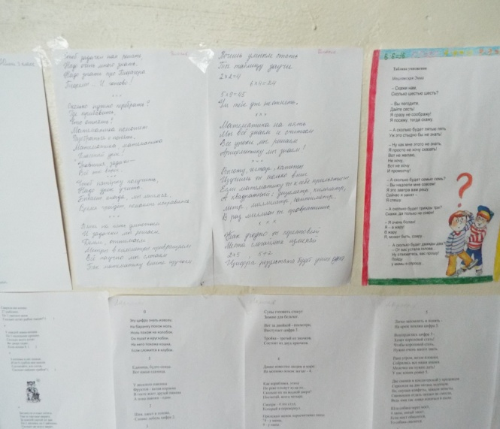

*Среда* - день «Самый длинный пример» (в течении дня дети решали пример и находили его значение. Под силу справится с данным заданием удалось самым старательным и терпеливым).

*Четверг* - день «Пословиц и поговорок», для 1 – 2 классов (дети находили пословицы и поговорки, в которых присутствовали цифры и числа)

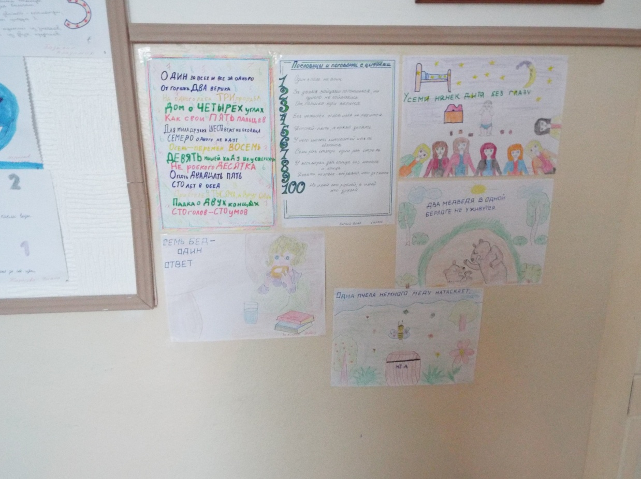 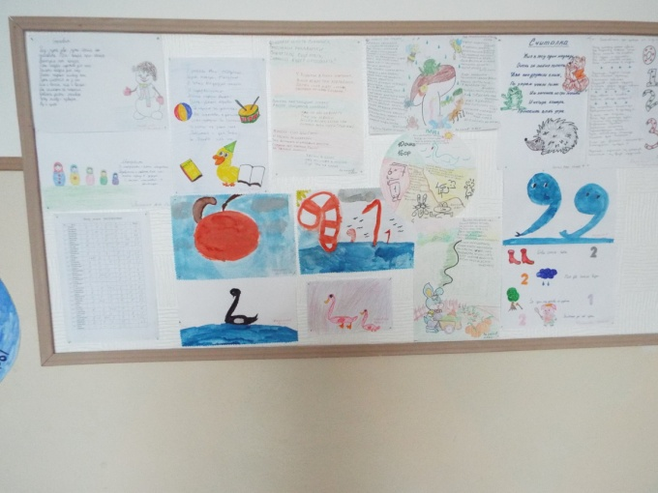

Для 3 – 4 классов проходил «Брей – ринг»( ребята 3 – 4 –х классов отвечали на шуточные математические вопросы, а также показали свою смекалку в решении логических задач).

*Пятница* – Школьная олимпиада. Хочется заметить, что, несмотря на свой юный возраст, ребята очень ответственно подошли к участию в олимпиаде и многие получили наивысший балл.

А ещё ребята показали своё творчество и смекалку на уроках технологии и изобразительного искусства. На уроках технологии в каждом классе организовали творческий групповой проект «В стране Цифр и Чисел » На формате А - 3 сделали аппликацию(в разной технике исполнения). На уроках изобразительного искусства дети рассуждали и доказывали, на какой предмет похожа их любимая цифра, а затем они должны были её нарисовать.

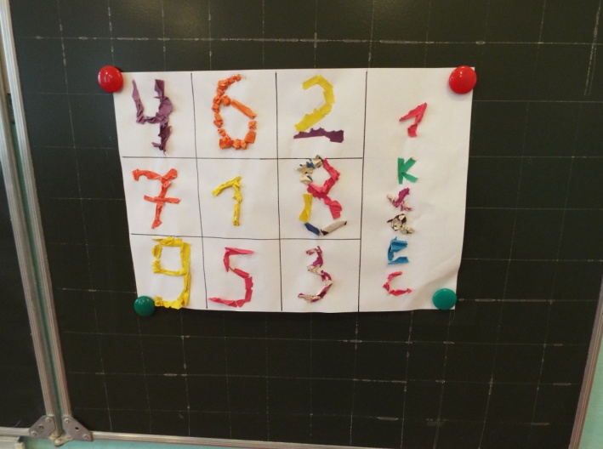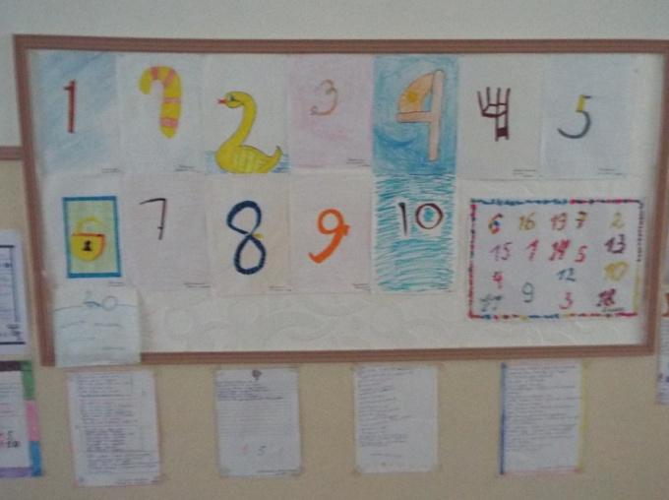 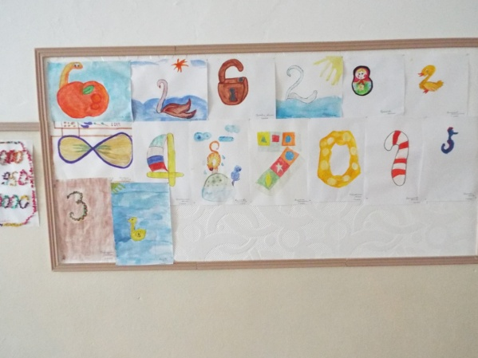 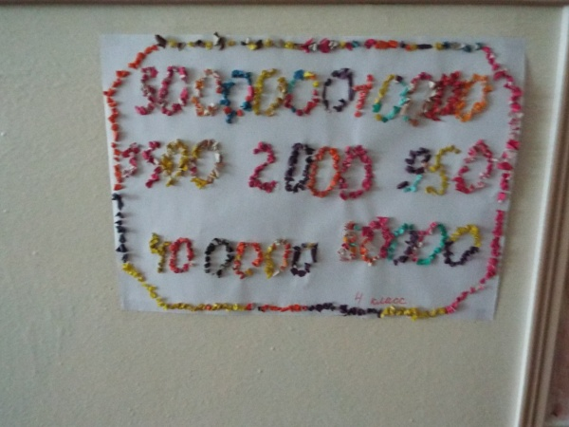

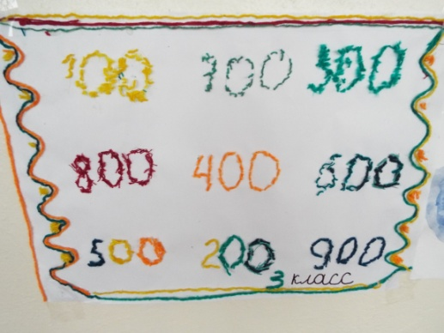 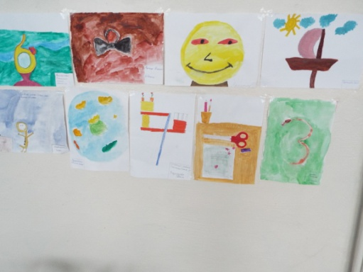

Каждый класс в течении недели должен был выпустить газету на темы:

«Найди спрятанные цифры» (газета должна быть в виде круга) - 1-е класс

«Занимательные задачи, ребусы, головоломки» (газета должна быть в виде треугольника) - 2-е класс

«Из истории цифр» (газета должна быть в виде прямоугольника) - 3 класс

«Краткие сообщения интересных фактов по математике и её истории»

(газета должна быть в виде квадрата) - 4 класс.

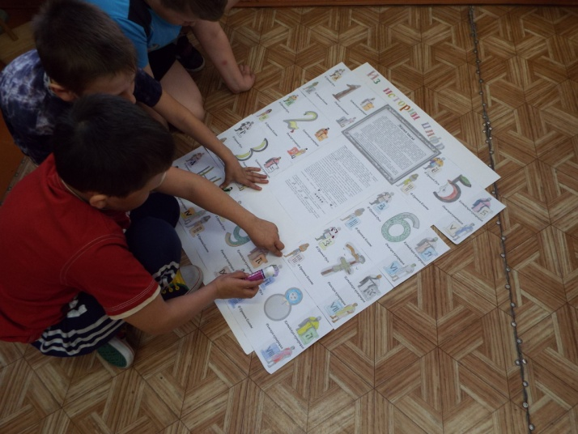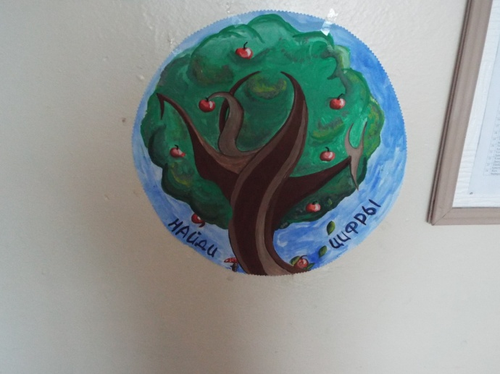

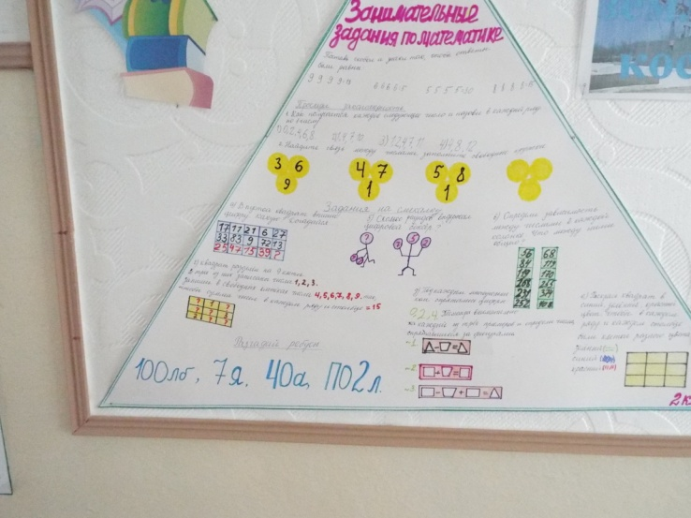 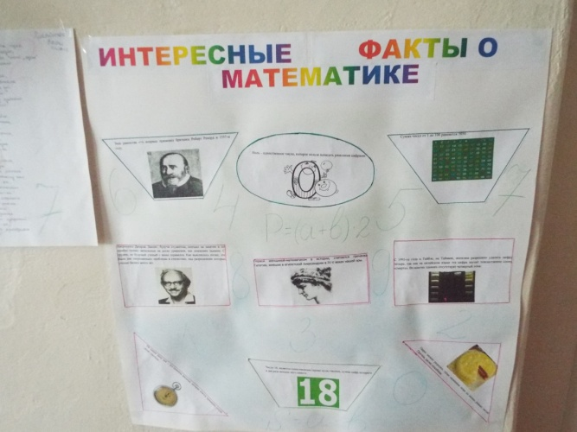

Анализируя итоги проведения недели математики, можно сделать следующие выводы:

- Предметная неделя позволила школьникам познать себя, дала возможность в большей степени утвердиться в собственных глазах и среди окружающих. В целом она послужила развитию творческого мышления, умению делать умозаключения, воспитанию мотивации к учению.

- Можно с уверенностью сказать, что предметная неделя математики прошла в атмосфере творчества, сотрудничества и показала высокую результативность работы всех учеников и учителей.